- Пошаговая как создать проект с открывающимися окнами.
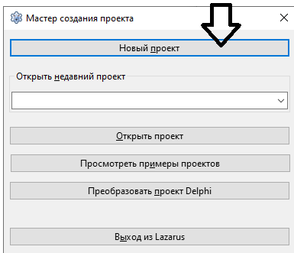

Создадим новый проект
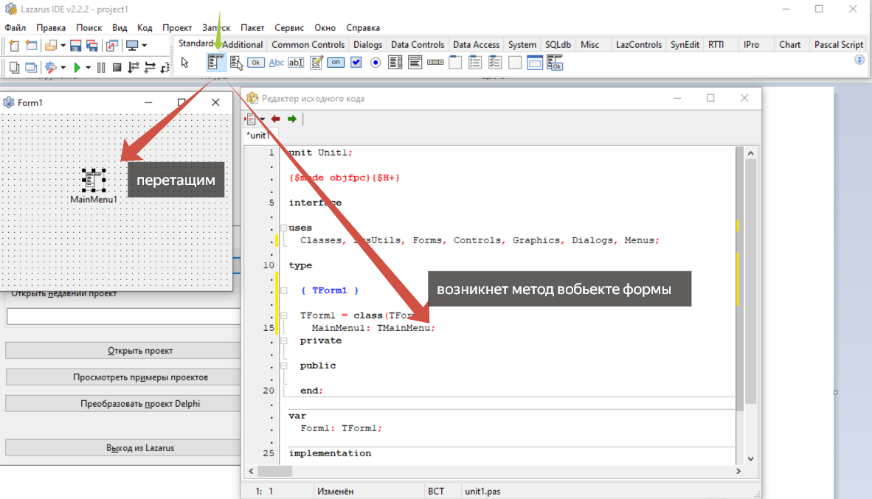
Определим необходимость создания верхнего меню.

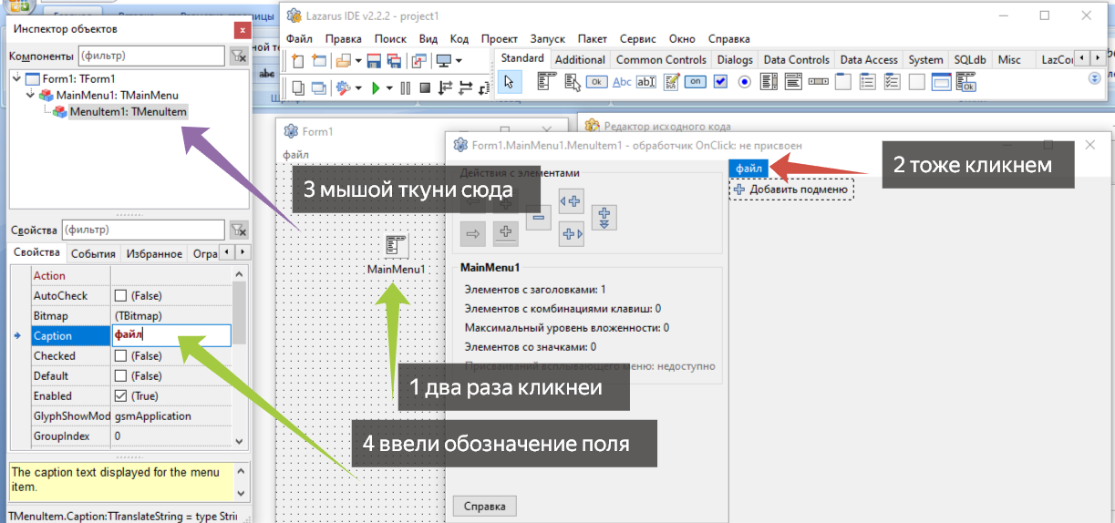
Согласно стрелкам отработали
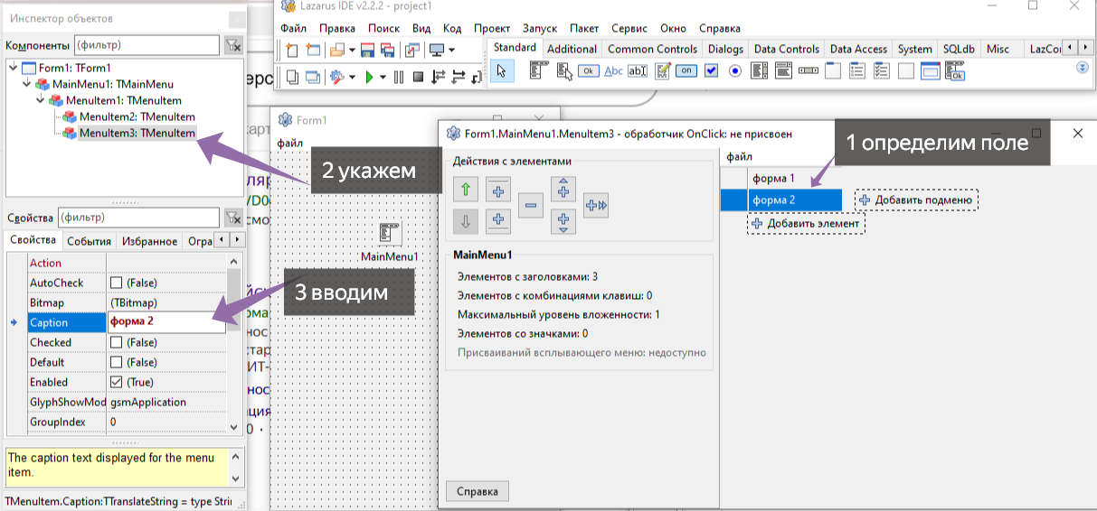
Согласно стрелкам отработали второй пункт меню?
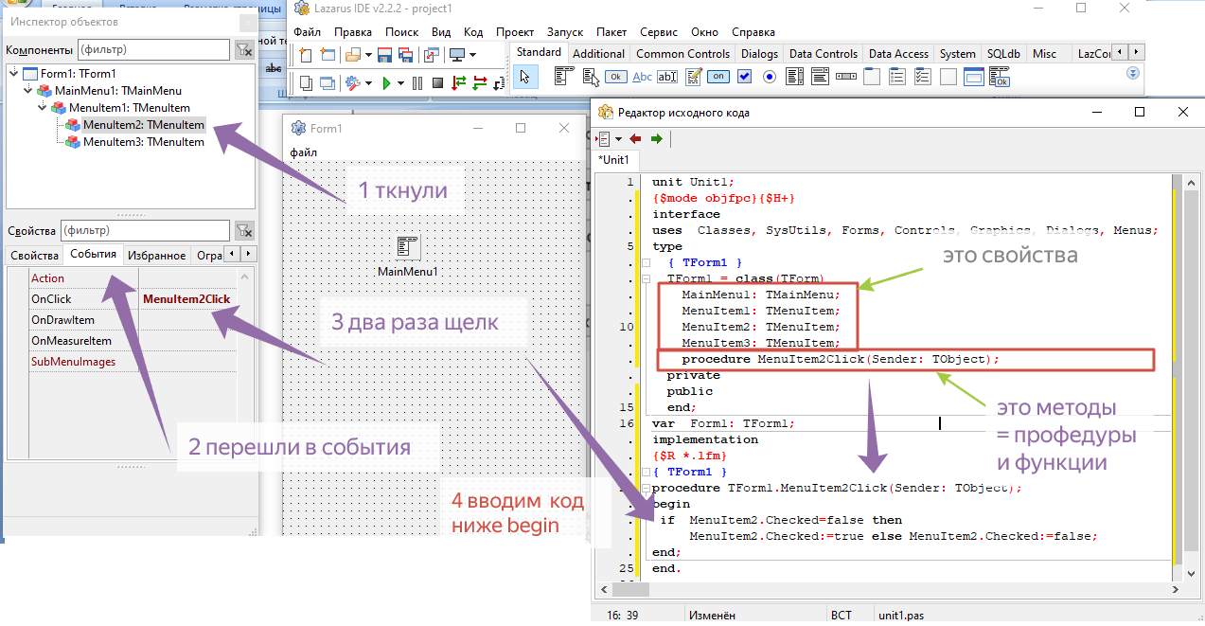
Согласно стрелкам отработали создали метод = процедуру
Обратите внимание на сгенерированные код ! В класс Tform добавляются методы и свойства!
Вводим код ниже begin и выше end;.

procedure TForm1.MenuItem2Click(Sender: TObject);
begin
if MenuItem2.Checked=false then
MenuItem2.Checked:=true else MenuItem2.Checked:=false;
end;

Запустим программу и посмотрим как всё работает.
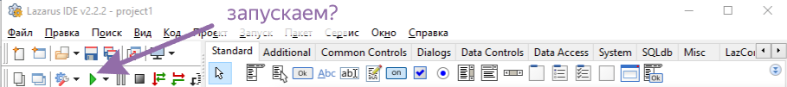
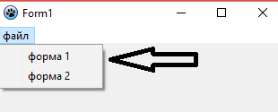 проверим код как работает?
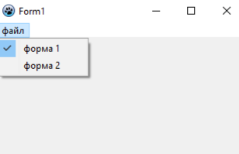 кАк то так? Добавляем код далее!
Введём две формы.
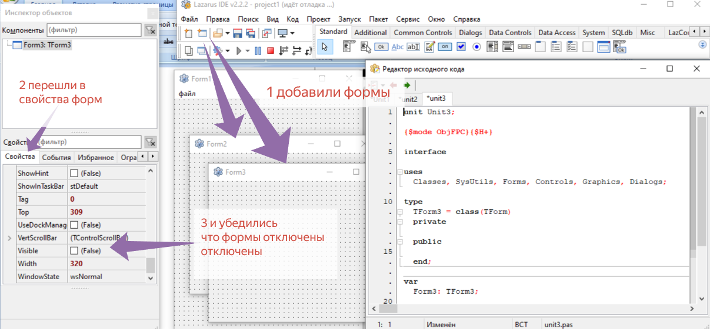
Согласно стрелкам действуем. Пункт 3 можно не выполнять и два тоже! Там всё нормально!
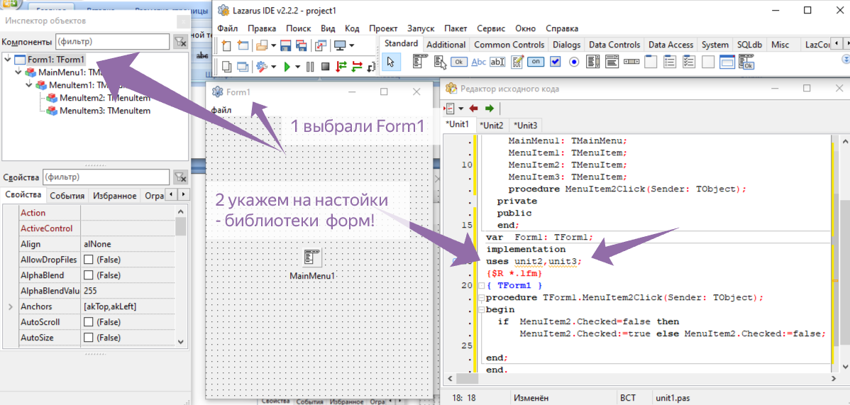
Активировали в Form1 вводим код – указывая необходимость увидеть form2, form3.
implementation // начало описания кода программ
uses unit2,unit3;

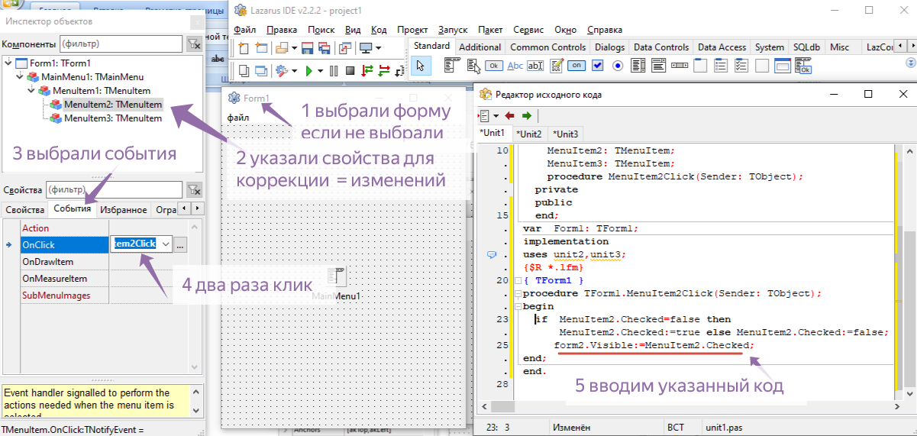
Согласно стрелкам. Выполняем .
procedure TForm1.MenuItem2Click(Sender: TObject);
begin
if MenuItem2.Checked=false then
MenuItem2.Checked:=true else MenuItem2.Checked:=false;
form2.Visible:=MenuItem2.Checked; //вводим это – состояния поля рулит активностью form2
end;

Запускаем и проверяем
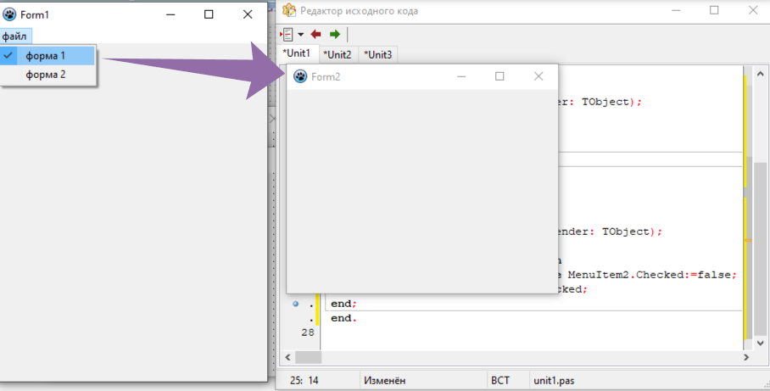
Галочка есть?

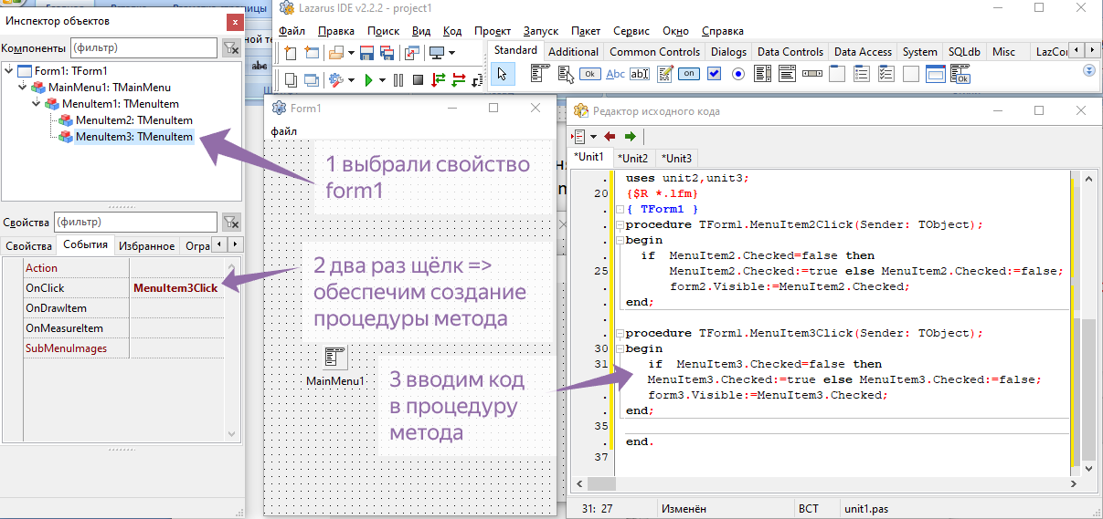
Согласно стрелкам активацию form2 через меню!

procedure TForm1.MenuItem3Click(Sender: TObject);
begin
if MenuItem3.Checked=false then
MenuItem3.Checked:=true else MenuItem3.Checked:=false;
form3.Visible:=MenuItem3.Checked;
end;

Запускаем и проверяем?


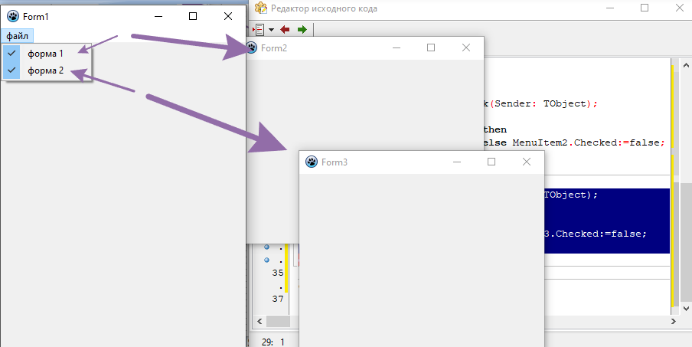
Получилось?
Вопросы :
Конструкторами в программе можно пользоваться
А) много раз?
Б) при открытии объекта?
В) ни разу?
Деструкторами в программе можно пользоваться
А) много раз?
Б) при закрытии объекта?
В) ни разу?
Методы
А) Это возможности объекта?
б) значение объекта?
Г) комментарий?
Зачем нужно свойство
А) font Для чего методы .add() .delete() ?
Б) color
в) caption
д) close
е) visible
ж) align
з) Checked прим : ответы написать splan70

это на четверку?

А Для отлично? Надо добавить в
В деструктор form2 команду
MenuItem2.Checked:=false;
и
В деструктор form3 команду
MenuItem3.Checked:=false;

Но не заработает же? Почему ?
- Активировали в Form2 ввод кода – указывая необходимость увидеть form1?
implementation // начало описания кода программ
uses unit1;
- Активировали в Form3 ввод кода – указывая необходимость увидеть form1?
implementation // начало описания кода программ
uses unit1;

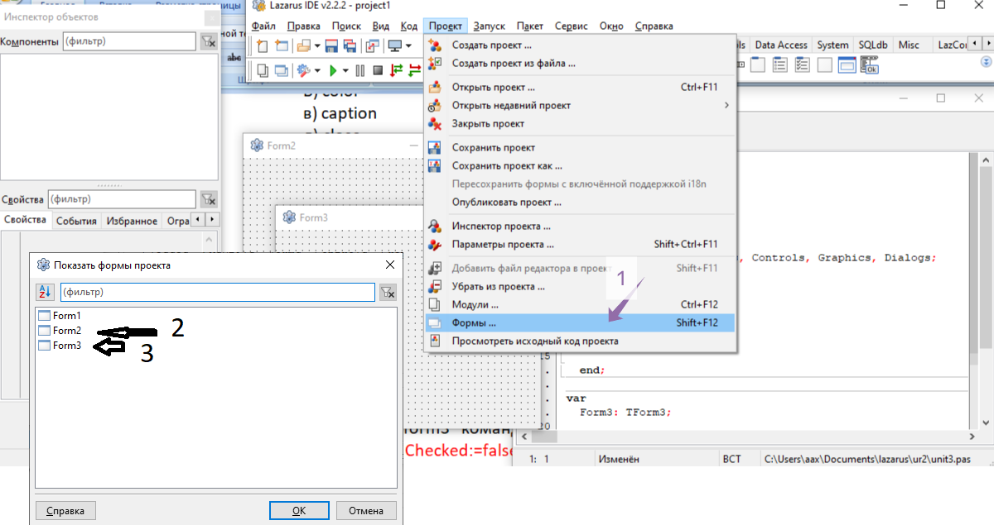
Формат выбора форм

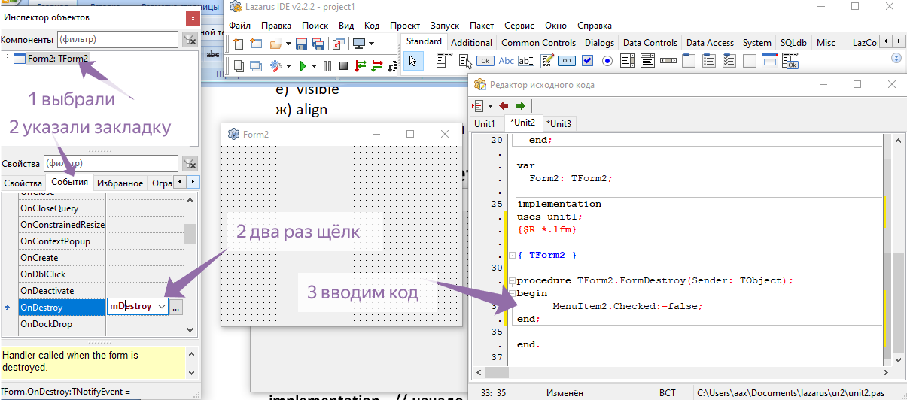
Согласно стрелкам Производи коррекцию form2.


Согласно стрелкам Производи коррекцию form2. Не забудьте указать объект Form1!!!!!!
procedure TForm2.FormDestroy(Sender: TObject);
begin
form1.MenuItem2.Checked:=false;
end;

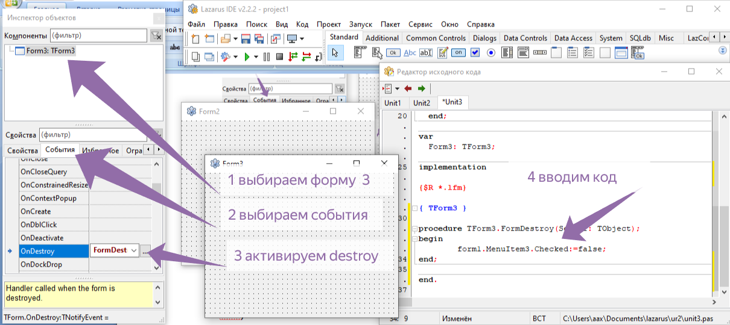

Согласно стрелкам Производи коррекцию form3. Не забудьте указать объект Form1!!!!!!
procedure TForm2.FormDestroy(Sender: TObject);
begin
form1.MenuItem3.Checked:=false;
end;

Запустим программу и посмотрим как всё работает.


Ошибка? Забыли вести
uses unit1;

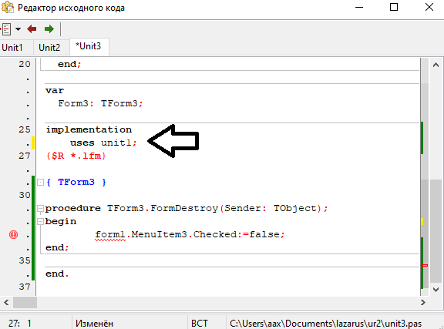
Согласно стрелке обратите внимание куда надо ввести..

Запустим программу и посмотрим как всё работает.


Галочки при закрытии форм не пропадают?
Для надёжности используем метод close() в событиях onclose();

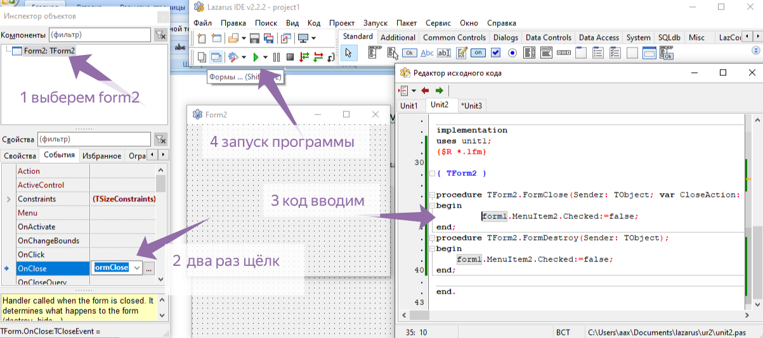

Согласно стрелкам по form2 !!!

procedure TForm2.FormClose(Sender: TObject; var CloseAction: TCloseAction);
begin
form1.MenuItem2.Checked:=false;
end;

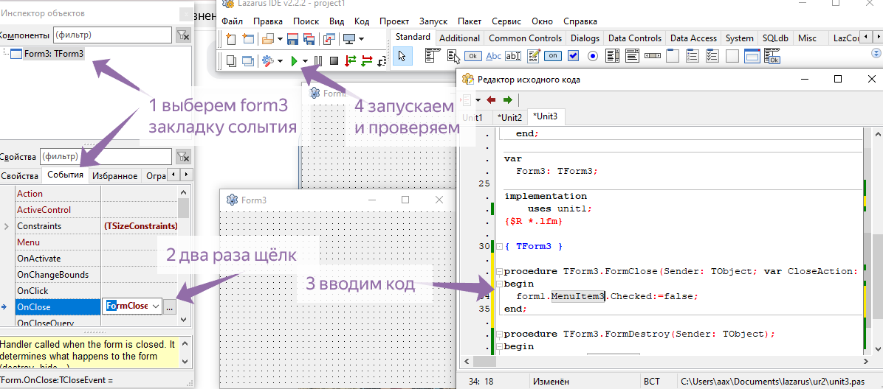

Результат есть?

